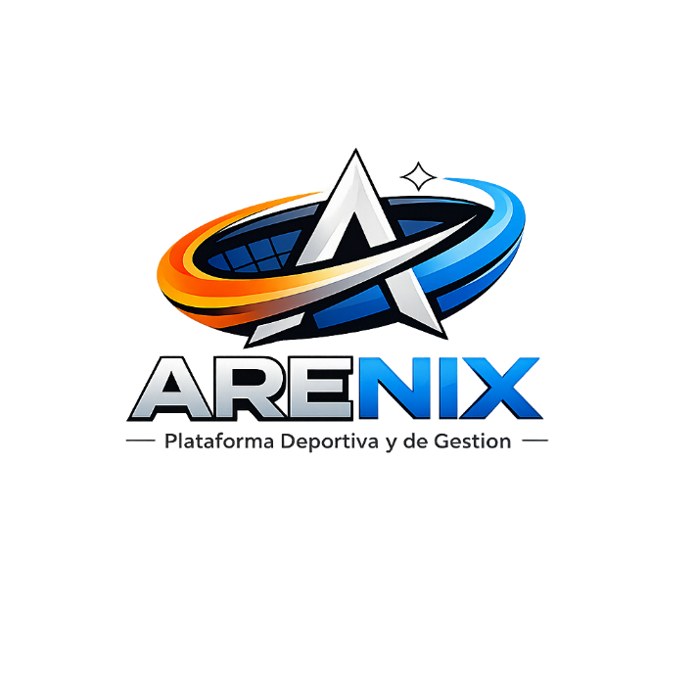
Solicitante: I.T.S - Instituto Tecnológico Superior Arias Balparda.
Nombre Fantasía, de la nueva empresa: Arenix
Grupo: Tercero MR
Turno: Vespertino
Unidad Curricular: Utulab
Nombres de los integrantes del grupo: Facundo Cremella, Santiago Fernandez, Sebastián Marr y Yulian Peraza

Fecha de entrega: / /2026

Instituto Tecnológico Superior Arias Balparda.
Blvr. José Batlle y Ordóñez 3570 esq. Gral. Flores – Montevideo.
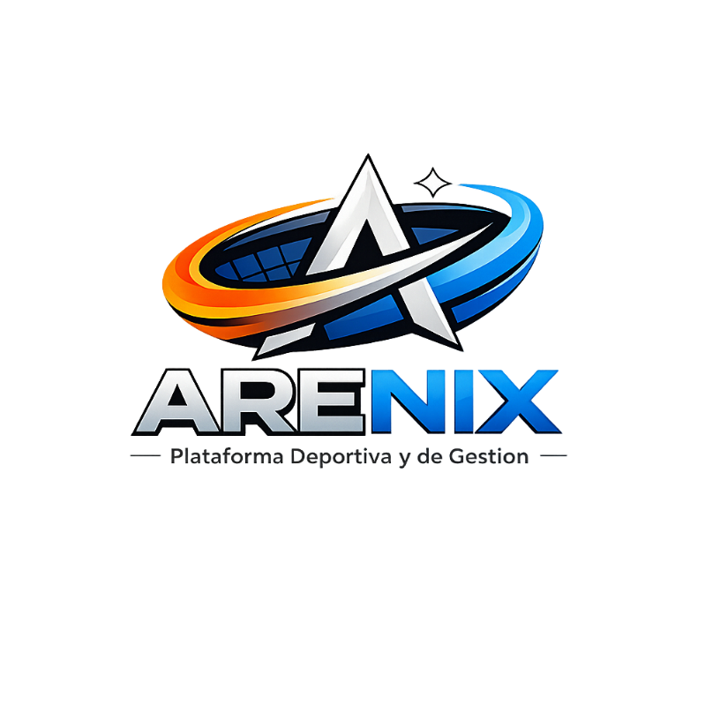
1. Logo:
Logo Principal;

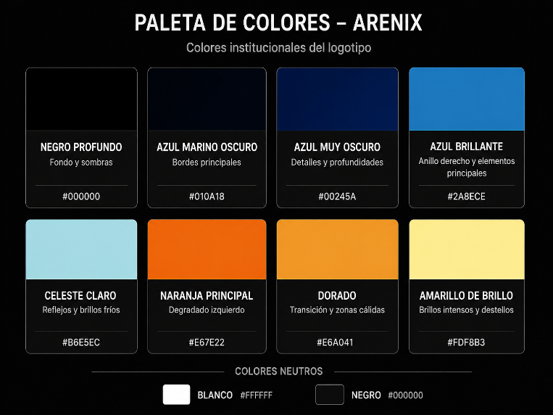
Colores principales:
Azul Principal; #2A8ECE
Naranja principal: #E67E22
Colores secundarios:
Celeste; #B6E5EC
Azul Oscuro; #00245A
Dorado: #E6A041
Amarillo de brillo: #FDF8B3
Blanco: #FFFFFF
Negro: #000000
Azul marino: #010A18
Justificación;
Elegimos este logo debido a que la página consiste en una web de manejo y organización de competencias deportivas a través de la misma.
Optamos por esta gama cromática debido a que los colores azul y naranja en el círculo cromático son opuestos lo cual genera un gran contraste, también representando la “rivalidad” de los equipos en los enfrentamientos. El resto de colores son complementarios para dar una apariencia menos básica, haciéndolo junto a la apariencia de estadio lo que buscábamos para representar nuestra empresa.

